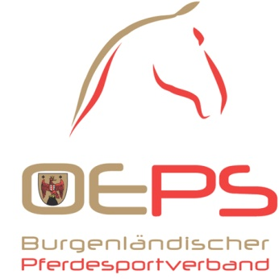 | BURGENLÄNDISCHER PFERDESPORTVERBAND  Präsident Reg. Rat Dietrich Sifkovits, Weitzler 1, 7572 Deutsch Kaltenbrunn, Tel. 0664 2827595, E-Mail: sifkovits.asvoe@gmx.at.  Schriftführerin und Sekretariat: Carina Antoni, Aumühlweg 21/3/313, 2544 Leobersdorf, Tel. 0664 2067382, E-Mail: office@lfv.at,  Referat Voltigieren: Mag. Maria Zwinger, Maurersteig 16, 7132 Frauenkirchen, Tel. 0664/4110502, E-Mail: tzwinger@aon.at

Bestimmungen Ländliche Meisterschaften Voltigieren 2023
Alle Meisterschaftsbewerbe sind offen ausgeschrieben. Die Teilnehmer der Meisterschaft starten zuerst. Die Reihenfolge der Pferde wird gelost.
Im Rahmen des Turniers dürfen auch andere Voltigierer auf den Pferden der Meisterschaft starten.
Es gelten die allgemeinen Turnierbestimmungen der ÖTO, die Voltigier - Bestimmungen des Österreichischen Pferdesportverbandes und die allgemeinen Durchführungsbestimmungen für Landesmeisterschaften des Burgenländischen Pferdesportverbandes.
Die ländliche Meisterschaft im Voltigieren wird im Bewerb
- Einzelvoltigieren (Bewerb Einzelvoltigieren A + L; bei Einzelstartern, die im Bewerb Einzelvoltigieren L starten, wird die Endnote mit dem Faktor 1,1 multipliziert.) in einem Durchgang ausgetragen.
Teilnahmeberechtigt sind nur Voltigierer, deren Stammmitgliedschaft beim Landesfachverband für Reiten und Fahren im Burgenland und deren Stammverein Mitglied beim Landesverein Ländliche Reiter Burgenland ist.
Als Ländlicher Meister gilt der Voltigierer mit der höchsten Wertnote. Bei Notengleichheit entscheidet die Pflichtnote.
Bei weniger als 3 Startern muss im Einzelvoltigieren mindestens die Note 5,5 erreicht werden.

